Мастер-класс: Открытка «Цыпленок»

Приближается праздник 8 марта. Дети вместе с воспитателями будут изготавливать подарки мамам и бабушкам.
Конечно, открытку можно купить и в магазине, но необыкновенная поздравительная открытка, сделанная своими руками, станет приятным сюрпризом.
Такие открытки могут изготавливать дети, начиная со средней группы.
Я предлагаю вашему вниманию мастер класс по изготовлению подарка из бумаги.
Для работы вам понадобится:
1. двухсторонняя цветная бумага
2. клей карандаш
3. ножницы
4. простой карандаш
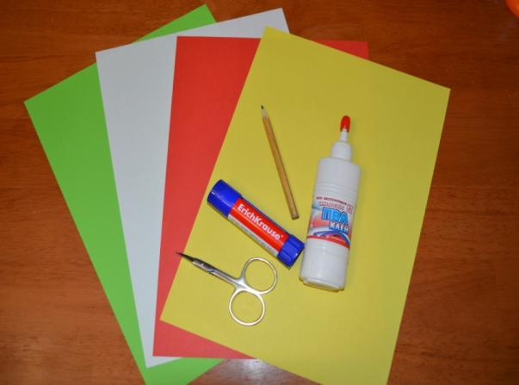

Нарисуйте на сложенной вдвое зеленой бумаге яйцо так, что один край был неразрезной.
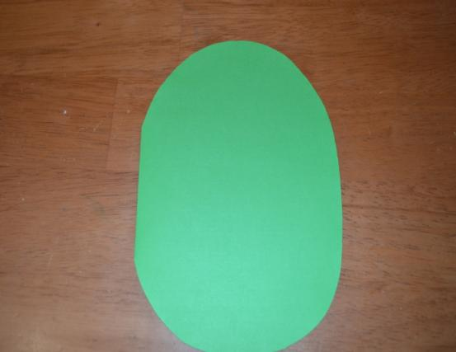

Аналогично вырежьте яйцо из белой бумаги.
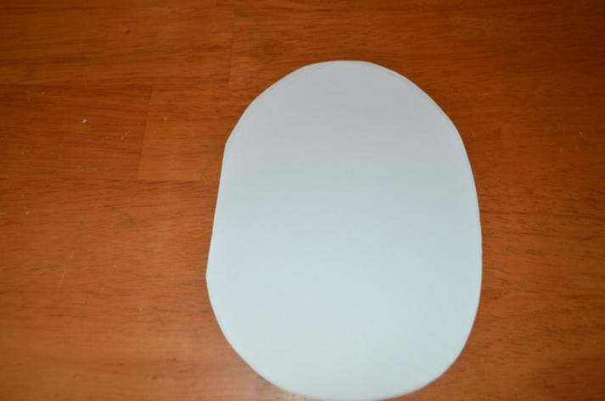
Обведите нижнюю часть яйца на белой бумаге и дорисуйте сколотый яичный край.
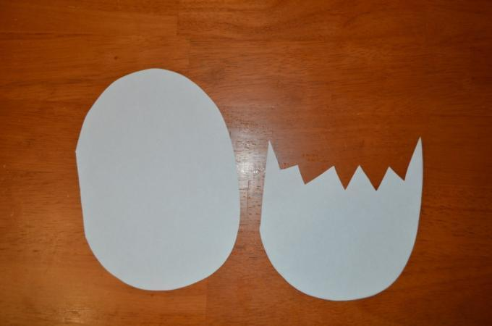

Вырежьте из желтой бумаги круг такого диаметра, чтоб он полностью помещался на яйце. Надрежьте круг по окружности по методу изготовления травки.
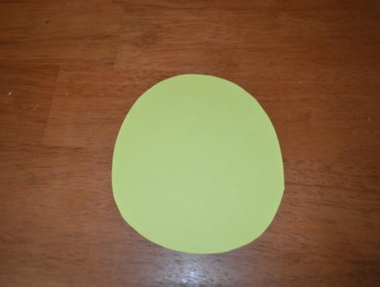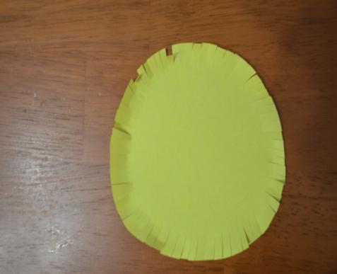

Вырежьте из красной бумаги двойной треугольник – это будет раскрытый клювик.

Теперь приклеиваем детали к открытке в такое порядке: желтый круг цыпленка, треснутое яйцо, клюв, глазки (их можно также нарисовать черным фломастером).
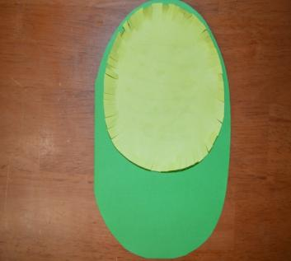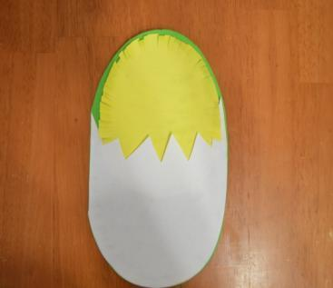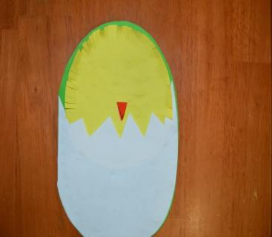

Внутри открытки наклейте белую бумагу такой же яйцеобразной формы как открытка – это будет место, где можно написать теплые пожелания
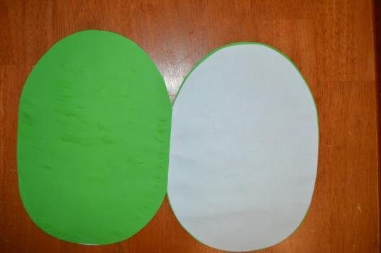

Открытка готова
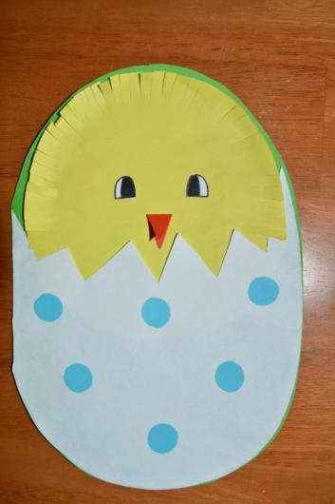
Дарите такие открытки по поводу и без повода, с любовью!
Удачи всем!

